全新的WIFI作品系列教程，故名思意我们这个系列以WIFI为中心，并以家为起点（涉及Bluetooth、zigbee、nrf24l01），

对语音识别、视频监视、wifi家居、智能调控、人机交互、家中机器人等，一步一步带创友们改变家、从而一起改变世界！

那我们使用的WIFI开发板是使用AR9331芯片，并改造成Flash16M，内存64M（等同市面上的TP703n，使用方法也一模一样）！

系统我们使用了大名鼎鼎开源的Openwrt系统，任何人都可以对其修改，大量的开发编译教程，初学也很方便，只需简单的命令就能安装驱动、程序等！

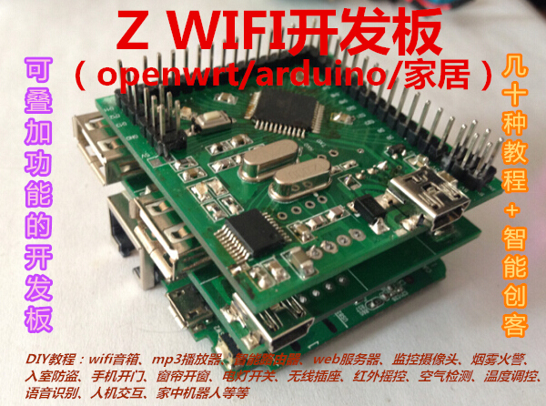

**WIFI作品DIY教程包括：wifi音箱、mp3播放器、智能路由器、web服务器、监控摄像头、烟雾火警、入室防盗、手机开门、窗帘开窗、电灯开关、无线插座、红外摇控、空气检测、温度调控、语音识别、人机交互、家中机器人等等，让我们一起拯救世界吧！**

第一部分：AR9331开发板（可以插各种模块）

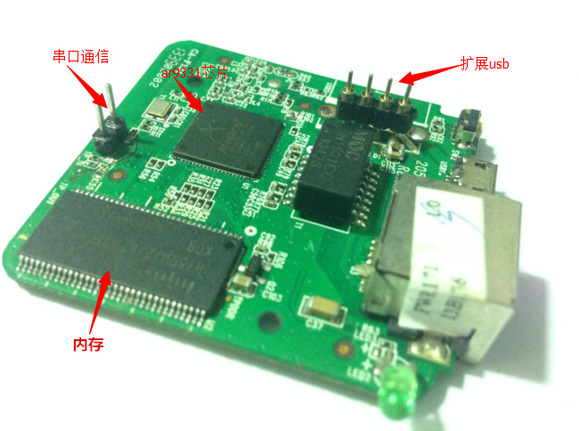

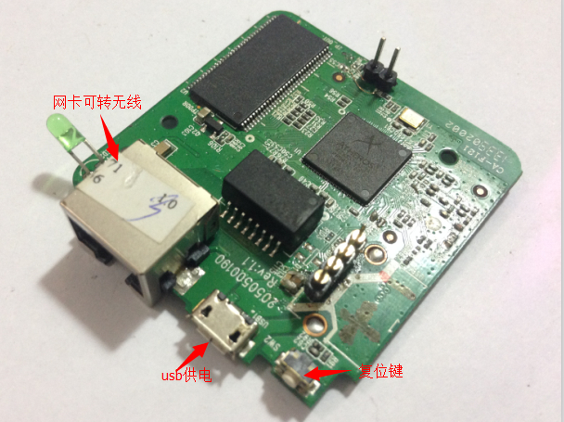

核心版正面

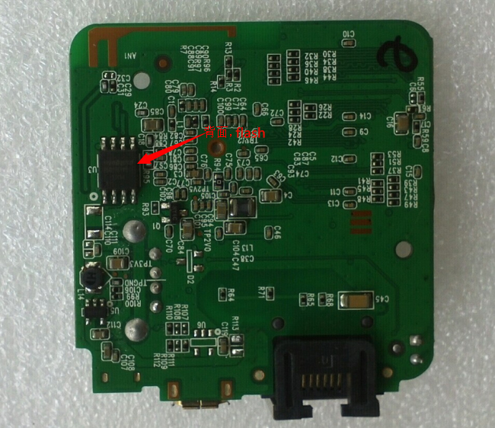

核心版背面

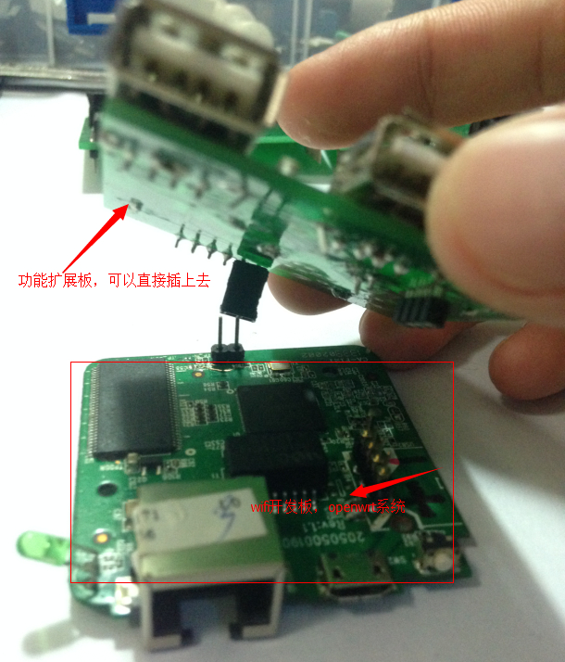

插上扩展板

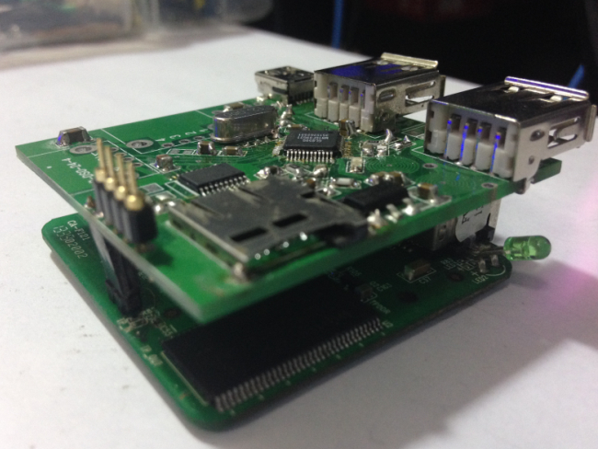

插上：USB扩展板！

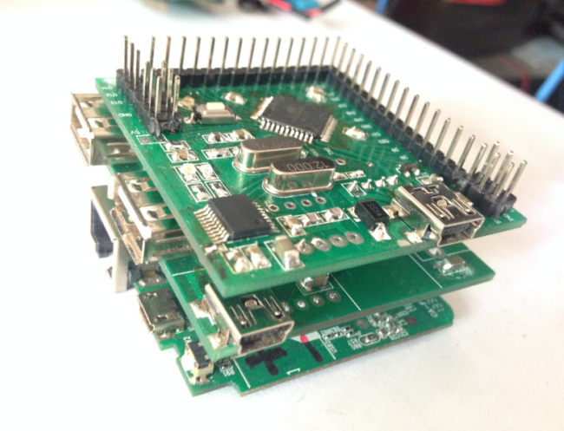

插上：USB扩展板和arduino扩展板！

游客，如果您要查看本帖隐藏内容请[回复](http://www.znck007.com/forum.php?mod=post&action=reply&fid=58&tid=21570)

wifi板、usb扩展板、arduino扩屏板（可叠层加上去DIY各种功能），已经从工厂打板回！

官方淘宝链接：<http://item.taobao.com/item.htm?id=41584503200>

WIFI才是未来主流，Openwrt搞定你也可以做小米智能路由器，一起来吧！

第二部分：Openwrt开源系统（网上大把资料学习）

一、网线将电脑和openwrt直接连接。

将自己电脑IP改成：192.168.1.164（150-255之间），电脑网关改192.168.1.1

二、使用浏览器打开192.168.1.1。

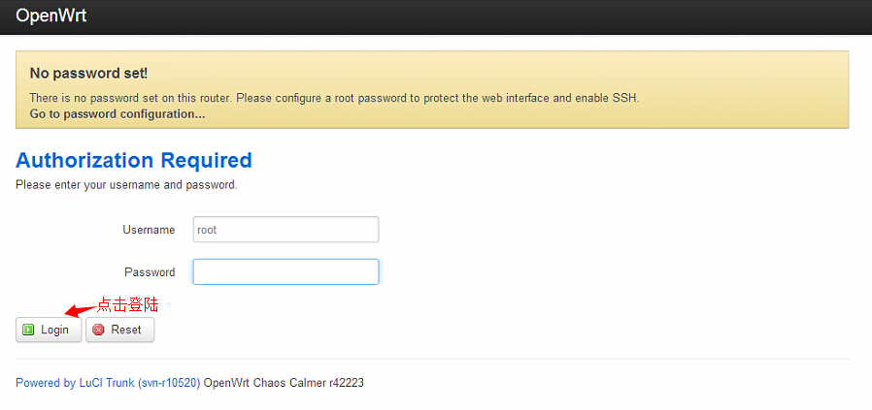

**默认用户名：root 密码：znck007**

三、设置中文显示。

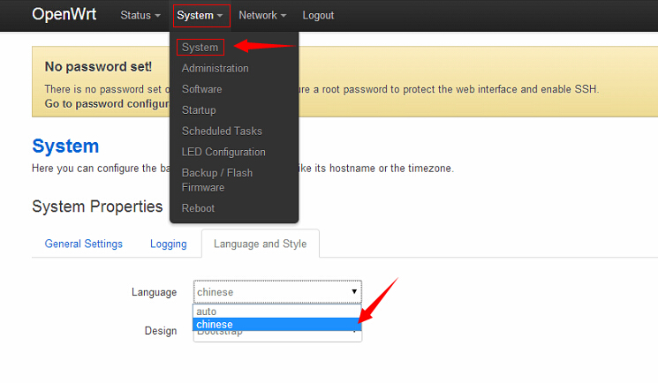



第三部分：升级openwrt固件（像ios6升级ios7一样）

一、下截正确的固件文件来刷系统。

1、固件下载：<http://pan.baidu.com/s/1gdf67hL>

2、进入刷固件页面。

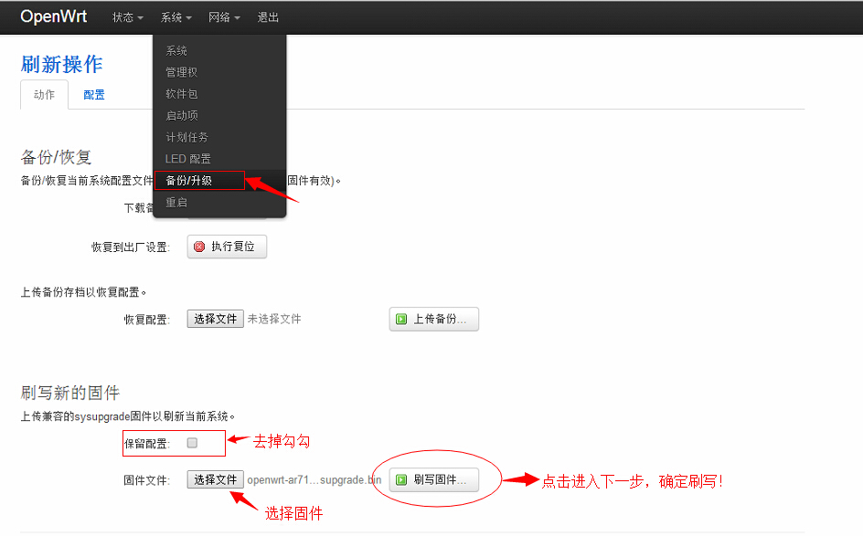

3、确定刷固件。

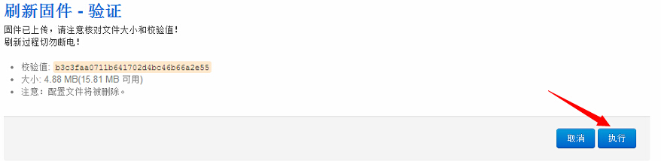



（等1分钟左右，浏览器会自动跳转到192.168.1.1），说明固件刷成功了，记得再把语言默认设为中文哦！

4、设置密码

在系统-》语言和界面-》语言，设为chinese

5、这时设置时区。

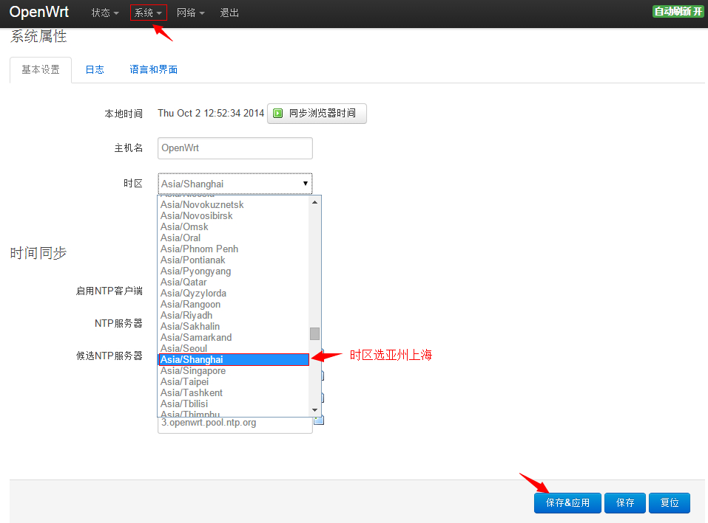

第四部分：配置WIFI（也可以当wifi路由器使用）

一、打开无线，搜索家里的Wifi。

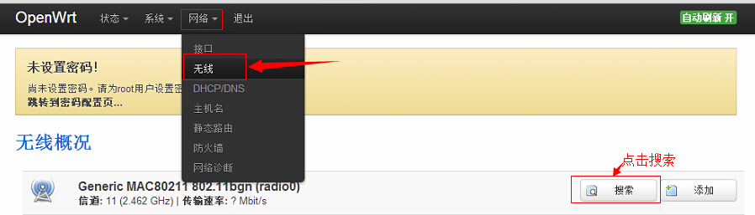

二、加入到wifi。

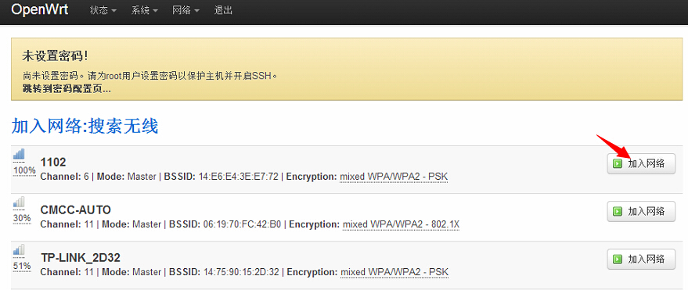

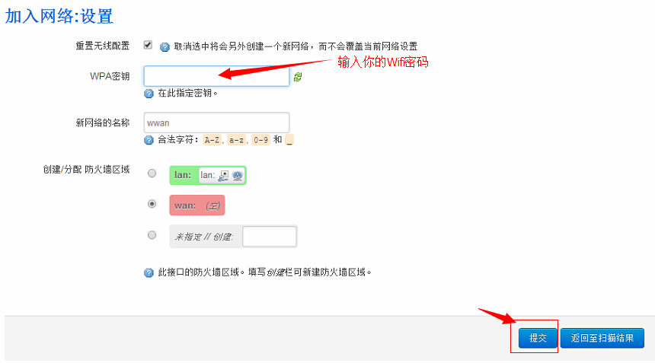

填写正确Wifi的密码。



提交后一定记得保存&应用，才会生效哦！

二、设置openwrt的wifi（ap+sta模式，提供给手机直接连接的）。

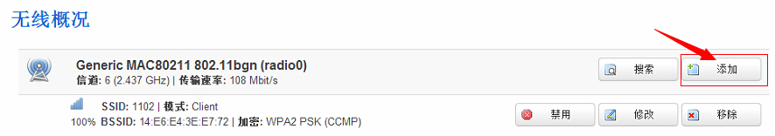

点击添加。

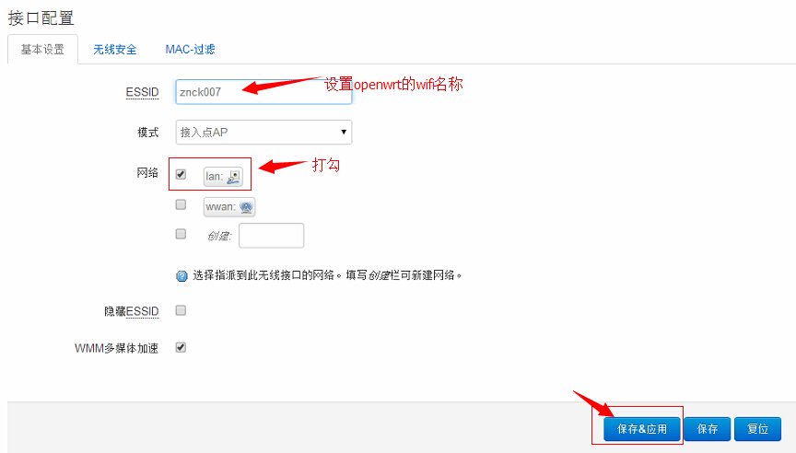

设置wifi的名称，这里就叫znck007吧

记得选择lan打勾，很重要！

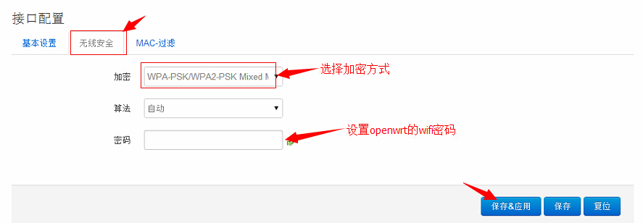

设置wifi的密码，手机连接就要输入密码的。

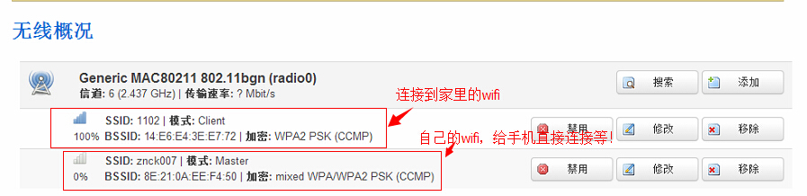

保存&应用成功，就出现这两个列表了！

三、设置openwrt的DHCP（自动分配IP的东东，这样就不用设置静态IP了）

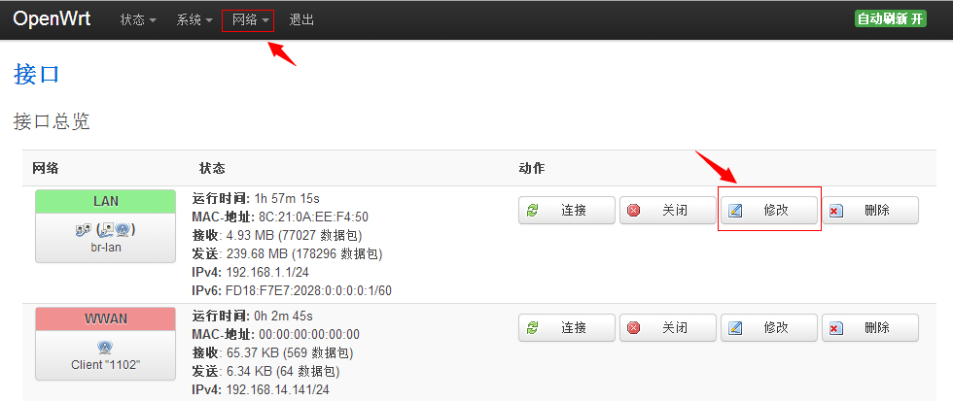

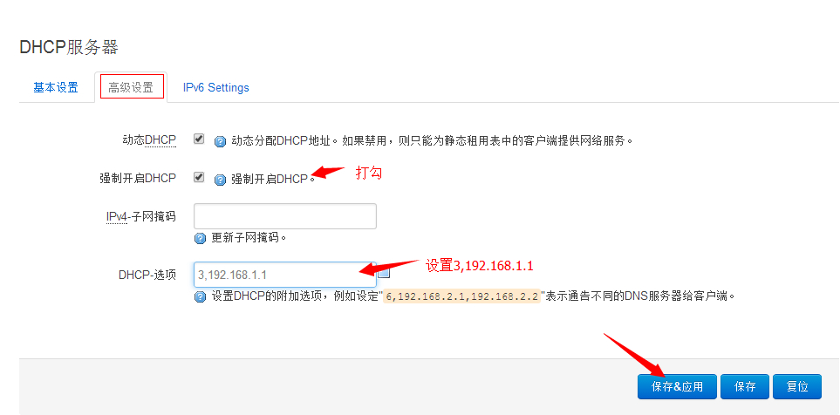

第五部分：进入openwrt系统（DIY产品时必需）

一、下载putty软件（电脑连接openwrt系统）

<http://pan.baidu.com/s/1pJluOwN>

二、设置openwrt密码（有密码才能用ssh远程连接）





设置密码吧就设置znck007吧，哈哈！

三、使用putty登陆openwrt

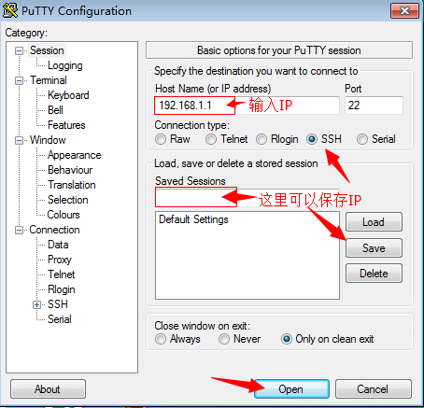

连接192.168.1.1

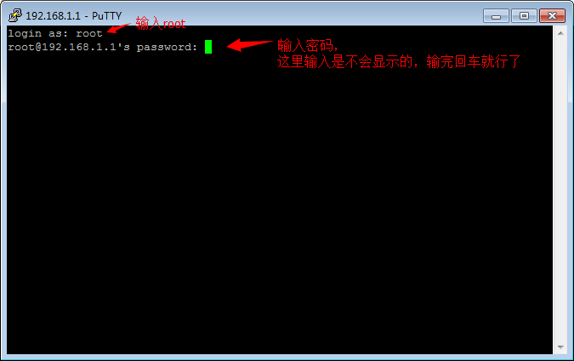

输入root，和密码

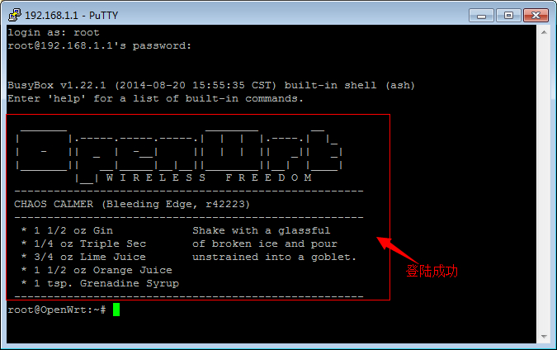

登陆成功！

第六部分：修改编译源（用于安装各种驱动和软件）

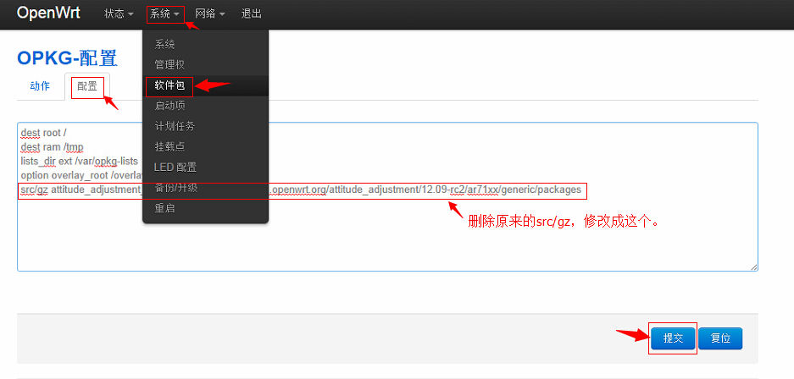

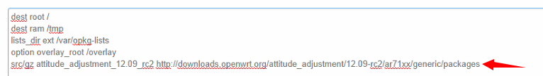

在软件包里，将src/gz开头的删除，然后添加下面，再保存/应用。

src/gz attitude_adjustment_12.09_rc2 [http://downloads.openwrt.org/attitude_adjustment/12.09/ar71xx/nand/packages](http://downloads.openwrt.org/attitude_adjustment/12.09-rc2/ar71xx/generic/packages)

因为openwrt的官网不断更新，有时会发现安装包有这样的提示：

Multiple packages (xxxxxxxxx) providing same name marked HOLD or PREFER. Using latest.

说明内核有更版，可以不用理会，否则就要重新编译固件和使用最新的下载源。

**提示：这个方法现在中国很多区域都不行了，因为国外官网很多被墙了，我们需要建本地源。**

网盘下载：<http://pan.baidu.com/s/1jGk3CA6>

里面有软件、有视频、有软件源文件，教大家怎么键，然后修改成如下：

src/gz attitude_adjustment_12.09_rc2 ftp://你电脑的ftp地址

第七部分：关于部分区域需要设置DNS才能正常访网络问题

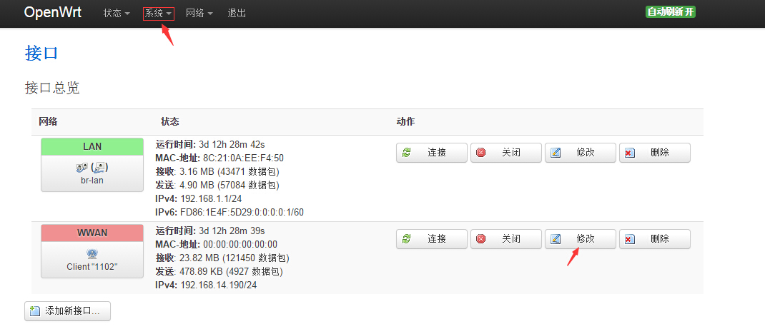

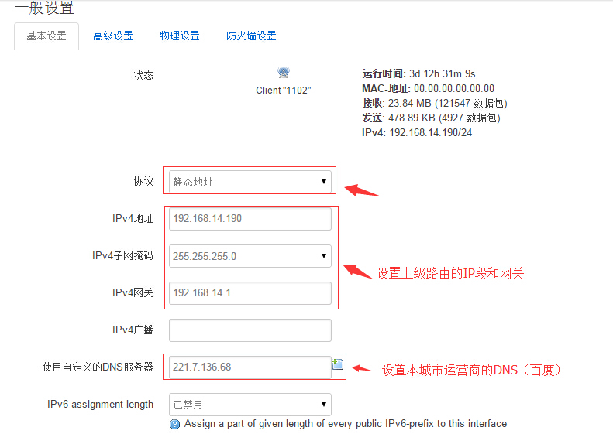

发现某些区域的网络需要设置DNS才能让OpenWRT正常上网，否则无法opkg操作，如opkg install。

第八部分：制作自己的openwrt固件（linux、编译、C语言）

由于篇幅非常长，我们需要独立使用一篇教程，才能讲明白：

传送门链接：<http://www.znck007.com/forum.php?mod=viewthread&tid=21571>

**提醒：这个地方可以不用自己编译，用我们的固件就好，想研究的可以按教程制作自己的固件，比较难。**